TRƯỜNG ĐẠI HỌC THỦY LỢI

KHOA CÔNG NGHỆ THÔNG TIN



**BÁO CÁO BÀI TẬP LỚN**

**MÔN CÔNG NGHỆ WEB**

*ĐỀ TÀI:*

TRANG WEB TÌM VIỆC THỰC TẬP

NHÓM N050506

Giáo viên bộ môn: Kiều Tuấn Dũng

Sinh viên thực hiện: Đỗ Mạnh Chính

Dương Tuấn Vũ

Sinh viên lớp: 58TH1

Lớp bộ môn: 58TH1

Lời nói đầu:

Ngày nay, cùng với sự phát triển của khoa học kỹ thuật, nhu cầu ứng dụng tin học trong các mặt của đời sống càng ngày càng tăng lên. Trong số đó việc xây dựng 1 trang web ứng dụng công nghệ hiện đại để có thể là nơi trung gian cho các nhà tuyển dụng cũng như sinh viên lên đó tìm nhân lực và tìm công việc làm thêm đang rất là cần thiết. Việc trang web tìm liệc làm thêm cho sinh viên ra đời sẽ giúp cho các ban sinh viên đỡ tốn thời gian cho chuyện tìm công việc làm thêm phù hợp cũng như là việc các nhà tuyển dụng có thể nhanh chóng tìm được những ứng cử viên giàu kinh nghiệm cho vị trí mà họ đang cần tuyển.

Trong project này, nhóm em lựa chọn đề tài xây dựng trang web Tìm việc thực tập – Thực tập IT. Lựa chọn đề tài này, nhóm em muốn thử sức trong việc xây dựng một nền tảng web hoàn chỉnh, đưa đến cho người dùng sự đơn giản, thuận tiện trong việc sử dụng, đảm bảo được việc truyền tải đến người dùng những công việc hot nhất và những môi trường làm việc thoải mái nhất để có thể tạo ra nguồn nhân lực chất lượng. Người dùng sẽ luôn tìm được những thứ họ mong muốn và tìm kiếm trên trang web này.

Tuy đây là một project phục vụ cho bài học, nhưng bọn em cũng cố gắng hết sức để thể hiện một trang web hoàn chỉnh, đây cũng là một kinh nghiệm, một cách rèn luyện, một bài học cho bọn em sau này để phục vụ cho công việc và kiến thức của mình.

Mục lục

I. Tổng quan về trang web 4

II. Chức năng của trang web 4

1. Đối với người dùng khách viếng thăm (Guest) 4

2. Đối với người dùng đã đăng kí 4

3. Đối với quản trị viên (admin) 5

III. Phân tích 5

1. Cơ sở dữ liệu 5

2. Trang chủ 7

3. Đăng nhập (Signin) 7

4. Đăng ký (Signup) 8

5. Cấp lại Password (Reset Password) 9

6. Form Admin 10

7. Contact Us 13

8. About Us 13

9. Genre 15

10. Search 15

IV. Kết luận: 15

V. Tài liệu tham khảo: 16

# I. Tổng quan về trang web

Trang web Thực tập IT gồm:

1. Hệ thống các bài viết về các công việc mới nhất mà các nhà tuyển dụng mới đăng lên và các vài viết về các công việc HOT nhất hiện nay.

2. Tạo hồ sơ để ứng tuyển tại các công ty.

# II. Chức năng của trang web

Trang web Thực tập IT gồm các chức năng:

## 1. Đối với người dùng khách viếng thăm (Guest)

- Đăng ký tài khoản của hệ thống (thông tin đăng ký gồm có: Tên người dùng – user name, địa chỉ Email, mật khẩu, thông tin chức vụ của bạn).

- Xem các bài đăng về công việc(trong đó có những yêu cầu về thực tập sinh, mô tả công việc và quyền lợi mà thực tập sinh có thể đạt được.

- Tìm kiếm cơ bản theo keyword trong trang web.

## 2. Đối với người dùng đã đăng kí

- Đăng nhập bằng tài khoản đã đăng kí và đã kích hoạt trước đó.

- Xem các bài đăng về công việc (trong đó có những yêu cầu thể thực tập sinh,...) và nếu thấy phù hợp với công việc bạn có thể gửi CV để ứng tuyển.

- Tìm kiếm cơ bản theo keyword trong trang web.

- Liên hệ với quản trị viên.

## 3. Đối với quản trị viên (admin)

- Đăng nhập hệ thống site quản lý

- Cập nhật thông tin cá nhân của tài khoản

- Quản lý các tài khoản của người dùng (Thêm, Xóa, Cập nhật). Lưu ý không xóa tài khoản Admin hiện đang sử dụng.

- Quản lý bài viết (Thêm, Sửa, Xóa, Cập nhật)

- Thống kê số lượng bài viết, người dùng, lượng truy cập, tương tác.

# III. Phân tích

## 1. Cơ sở dữ liệu

Cơ sở dữ liệu gồm 4 bảng: employer, job_posting, users, v_show_job.

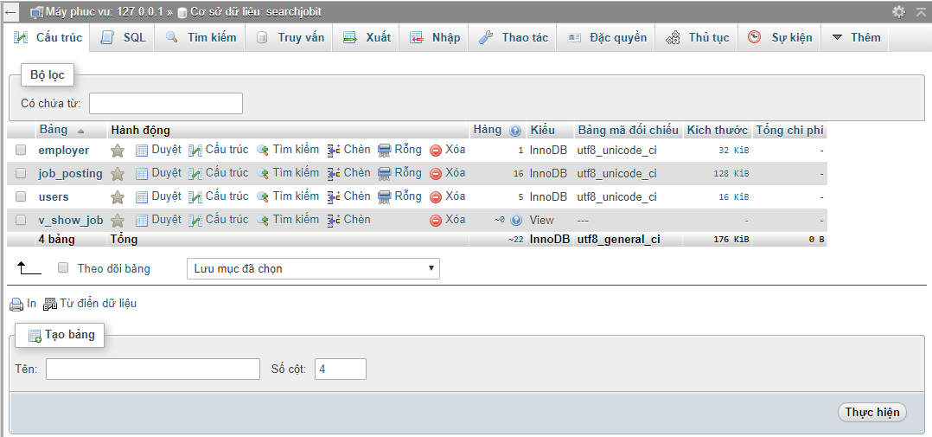

Bảng employer gồm các thuộc tính: id, id_users, per_contact (người liên lạc), address (địa chỉ), phonenumber (số điện thoại), description (mô tả công ty), logo, build_date (ngày thành lập), name_company (tên công ty).



Bảng job_posting gồm các thuộc tính: id, id_employer, time_post( thời gian post bài), title (tiêu đề), work_place (nơi làm việc), job_skills ( kĩ năng công việc), type_work (kiểu công việc), deadline (hạn chót), content_job (nội dung công việc), num_click (số lần bấm vào).

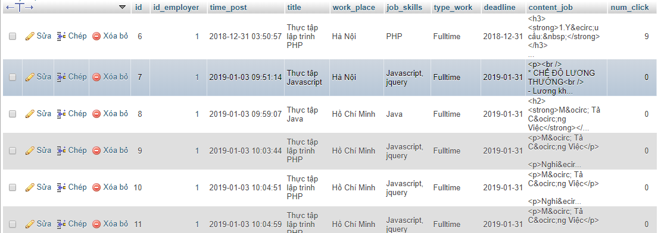

Bảng Users gồm các thuộc tính: id, username, password (mật khẩu), email, level (phân quyền), status (trạng thái).

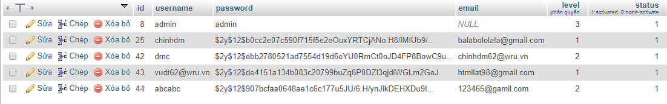

Bảng v_show_job gồm các thuộc tính: id, name_company (tên công ty), title (tiêu đề), job_skill (kĩ năng công việc), deadline (hạn chót), type_work (kiểu công việc), time_post (thời gian đăng bài), num_click (số lượt bấm vào).

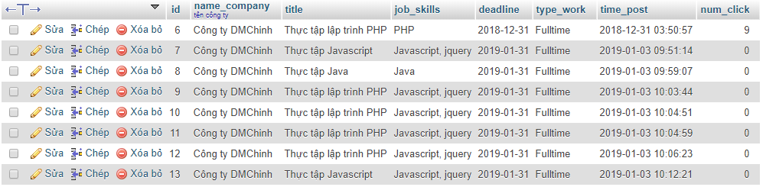

## 2. Trang chủ

Trang chủ gồm các nút đăng ký, đăng nhập, tạo hồ sơ, đăng tin và đường dẫn nhanh đến mục tìm kiếm.

Trên trang chủ cũng hiển thị top các bài đăng mới nhất, các bài đăng mới nhất của các công ty mới post và các công ty được nhiều lượt xem nhất.

## 3. Đăng nhập (Signin)

Khi người dùng ấn vào nút đăng nhập, trình duyệt sẽ chuyển đến trang đăng nhập. Nếu người dùng quên mật khẩu thì sẽ ấn vào nút forgot password trang sẽ chuyển hướng tới trang reset password hoặc nếu chưa có thì ấn vào đăng kí, trang sẽ chuyển hướng đến trang đăng ký (Signup) để tạo tài khoản mới. Nếu người dùng không muốn thực hiện thao tác đăng nhập nữa, có thể ấn vào chữ đăng nhập lần nữa để quay trở về trang chủ. Hoặc khi thao tác đăng nhập thành công, người dùng sẽ được đưa lại trang chủ, hiển thị tên người dùng và nút đăng xuất (Logout).

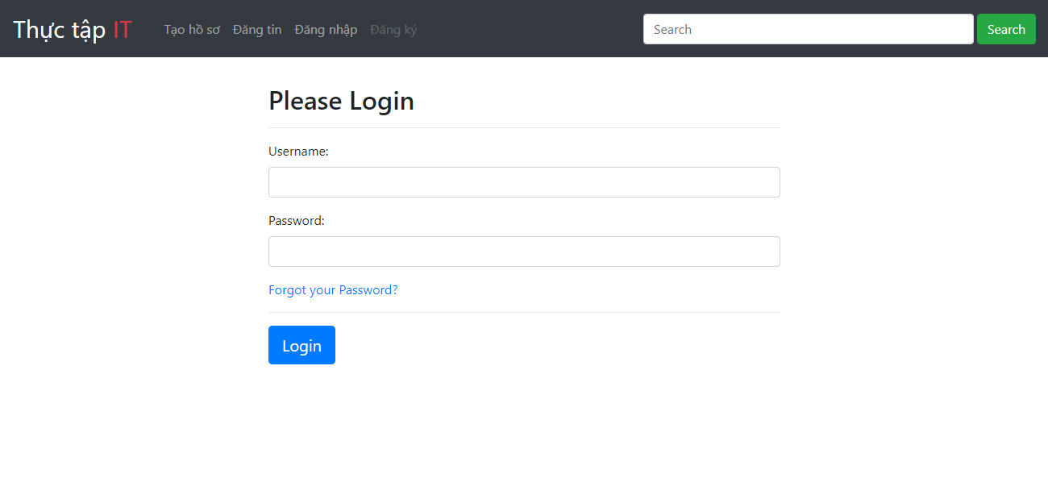

## 4. Đăng ký (Signup)

Khi người dùng ấn vào nút đăng ký, trình duyệt sẽ chuyển đến trang đăng ký, tại đây người dùng sẽ phải điền đầy đủ thông tin rồi ấn register để gửi form đăng ký đến hệ thống, sau đó một mail kích hoạt sẽ được gửi đến mail của người dùng, yêu cầu người dùng phải click vào đường link hệ thống cung cấp để kích hoạt tài khoản.

Nếu người dùng không muốn đăng ký, có thể ấn vào chữ đăng kí để quay lại trang chủ.

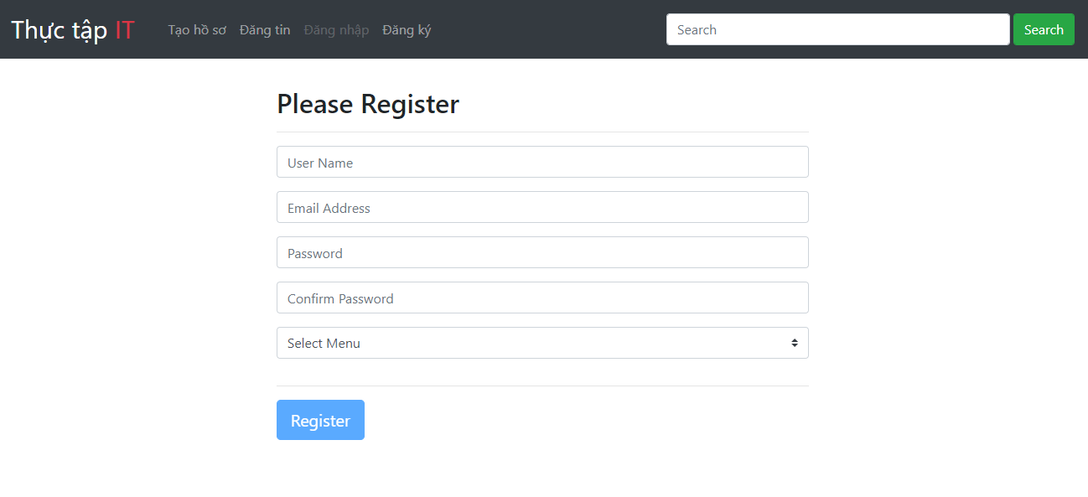

## 5. Cấp lại Password (Reset Password)

Khi người dùng ấn vào nút forgot password ở form đăng nhập, người dùng sẽ được chuyển hướng đến trang reset password, ở đây người dùng chỉ cần nhập vào email mà người dùng sử dụng để đăng kí trước đó. Hệ thống sẽ gửi lại password cho người dùng vào mail gửi dùng cung cấp.

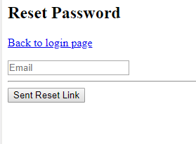

## 6. Form Admin

Trang quản lý của admin gồm có các mục: Quản lý, Tài khoản, Báo cáo

Quản lý là mục quản lý chung, gồm có các dữ liệu thông kê sốlượng người dùng, số lượng bài viết...

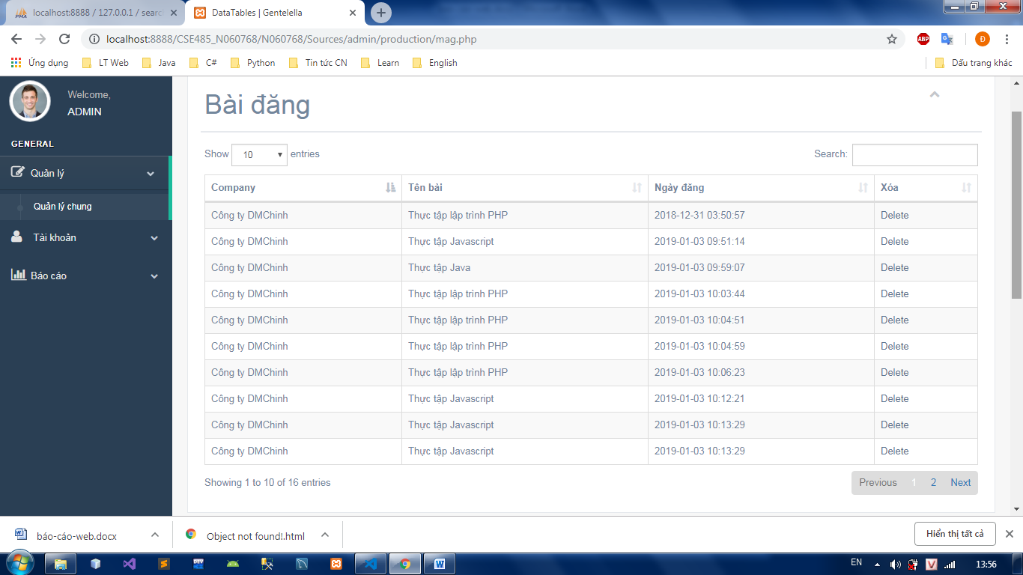

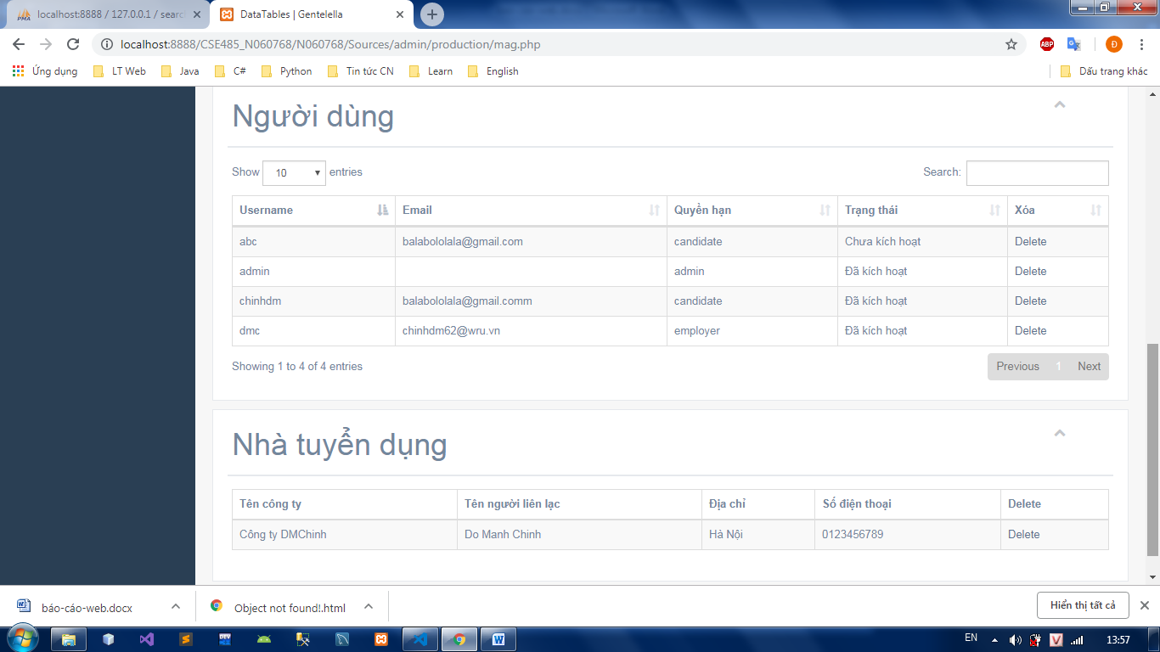

Logout (đăng xuất) dùng khi admin không muốn tiếp tục phiên làm việc, sau khi đăng xuất, trình sẽ tự động chuyển sang trang chủ.

## 10. Search

Người dùng điền nội dung cần tìm kiếm lên thanh tìm kiếm rồi ấn Search, nội dung tìm được sau đó sẽ được hiển thị.

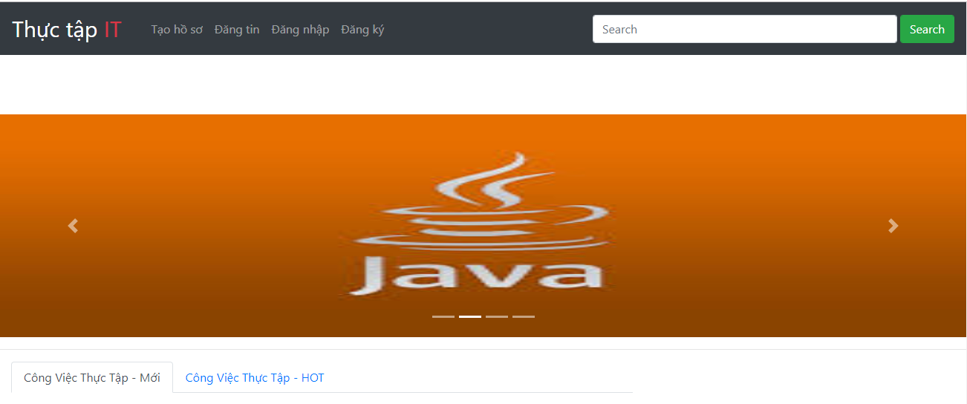

# IV. Kết luận:

Sau khi hoàn thành bài tập lớn này, em đã thu được những kiến thức về môn học Công nghệ web cũng như áp dụng kiến thức đó vào phân tích và xây dựng các bài toán, trang web thực tế. Từ mô hình quan hệ thu được từ bài toán 1. Tiến hành tìm các phụ thuộc hàm, tìm các khóa. Sau đó chuẩn hóa mô hình về dang chuẩn 3NF hoặc BCNF.

**Bài tập đã làm được các nội dung sau đây:**

Bài toán 1: Xác định được các mối liên kết và ràng buộc dữ liệu. Xây dựng được Cơ sở dữ liệu.

Bài toán 2: Xây dựng giao diện trang web

Bài toán 3: Xây dựng chức năng cho trang web.

Bài toán 4: Quản lý CSDL và trang web.

**Từ đó kết luận được:**

Công nghệ web là một hệ thống kết nối cơ sở dữ liệu và các ngôn ngữ khác: HTML, CSS, PHP… tạo nên không chỉ một môn học mà còn là một ngành nghề thú vị, đa dạng. Để hoàn thành nên một trang web, lập trình viên phải có kiến thức chắc chắn về cơ sở dữ liệu lẫn các ngôn ngữ.

**Kiến nghị:**

Trên đây là những kết quả đầu tiên mà em học tập và làm dựa trên yêu cầu bài tập lớn môn Công nghệ web. Trong tương lai, từ môn học này kết hợp với môn học liên quan em sẽ phân tích, thiết kế, xây dựng được một trang web hữu dụng cho thực tế.

# V. Tài liệu tham khảo:

Khóa học [CSE485] Công nghệ Web & HTTT (Kiều Tuấn Dũng (ThS))

Kiến thức cơ bản HTML, CSS, PHP, JavaScript trên w3schools

Online Examination System project (phptpoint.com/projects)